К 2028 году 60 тысяч учителей начальных классов могут остаться без работы
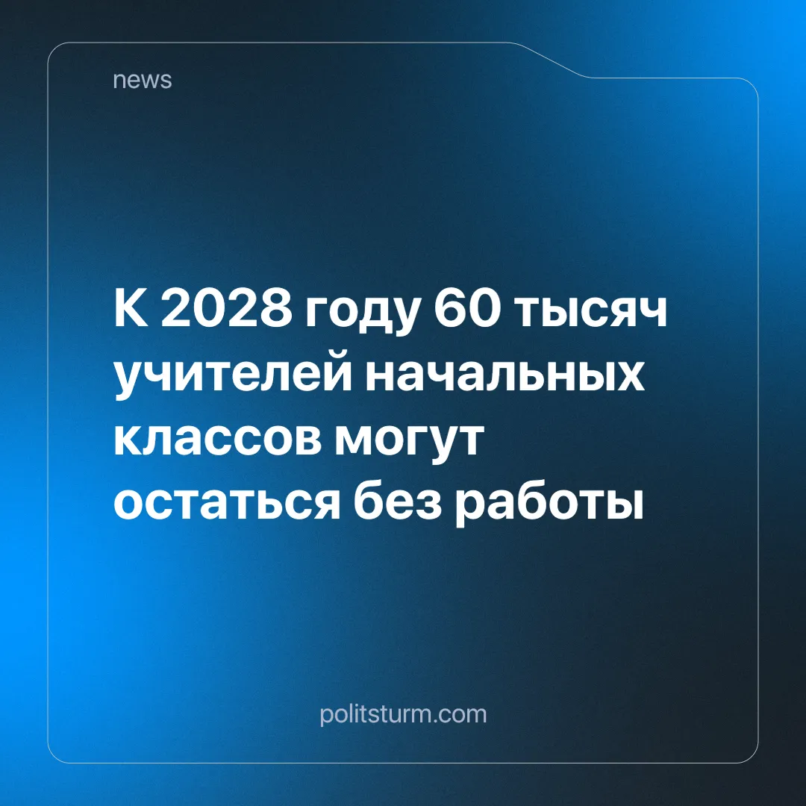

Оригинальная статья
2025-07-31
2 мин. на чтение

К 2028 году в российских школах может образоваться избыток в 59,3 тысячи учителей начальных классов. Об этом свидетельствуют данные исследования профсоюза «Учитель», с которыми ознакомились «Известия».
Причина — снижение числа детей, идущих в первый класс, из-за демографической ямы конца 1990-х годов. Уже в предстоящем учебном году в начальной школе будет учиться на 346,7 тысяч учеников меньше, чем годом ранее. Это может привести к высвобождению около 17 тысяч педагогов.
Тенденция будет усиливаться: в 2026–2027 годах — минус 429,7 тысяч первоклашек, в 2027–2028 — ещё на 411 тысяч меньше. Всё это повлечёт рост числа избыточных ставок.
«Часть учителей сможет перейти в среднюю школу после переподготовки, где кадры ещё несколько лет будут востребованы», — заявила оргсекретарь профсоюза «Учитель» Ольга Мирясова.
Одновременно в 5–9 классах ожидается рост числа учащихся — на 314,5 тысячи в ближайшие три года. Это потребует найма более 13,8 тысячи новых педагогов. Однако уже с 2028 года начнётся резкое сокращение контингента школьников — в общей сложности на 1,4 млн детей к 2031 году.
По прогнозам Росстата, количество детей в стране будет сокращаться до 2040 года. К 2030 году ожидается профицит учителей — до 100 тысяч ставок, в основном в начальной школе. В Минпросвещения подчеркивают: наращивать кадры в таких условиях нерационально. Вместо этого — упор на переподготовку.
Учителя начальных классов могут стать педагогами-предметниками, воспитателями групп продлённого дня или специалистами дополнительного образования. «Система образования готовится к этим вызовам. Они учтены в Стратегии до 2036 года», — отметила проректор ВШЭ Татьяна Васильева.
Тем временем в феврале 2025 года председатель Госдумы Вячеслав Володин заявил о растущем дефиците учителей в стране. По его словам, официальная статистика искажает ситуацию, учитывая совместителей и педагогов, преподающих не по профилю. Владимир Путин поддержал его, указав на острый недостаток учителей математики (33,2%) и физики (24,1%), а также на старение педагогического состава: среди учителей лишь 10% — молодые специалисты, зато растёт доля работников старше 65 лет.
Капиталистическая система никак не может найти баланс между производительностью, нагрузкой и оплатой труда - приближающийся профицит кадров в младшей школе, дефицит их же в старшей доказывают это. Рыночная экономика по свой природе страдает дисбалансом, образование здесь не исключение. В условиях характерной анархии производства, частной собственности о нормальном планировании можно забыть, какой бы отрасли это не касалось.
В качестве решения нам наверняка опять предложат “оптимизацию”, при том, что дефицит кадров в образовании сохраняется. Суть системы заключается в том, что качественное образование является статьей социальных расходов и ведет за собой удорожание рабочей силы, что влечет огромные издержки. Экономия на образовательном труде демонстрирует логику рынка, где качеством жертвуется в пользу сокращения расходов.
Источники:
[1] @Вфокусе - «К 2028 году почти 60 тыс. учителей начальной школы окажутся «лишними» от 24 июля 2025 г.
[2] The Экономист - «В Совфеде анонсировали оптимизацию бюджета на 2 трлн рублей» от 24 июля 2025 г.

Оригинальная статья

